МБДОУ ЦРР Детский сад № 42

ОТЧЕТ
ПО ТЕМЕ САМООБРАЗОВАНИЯ
«ЭКОЛОГИЧЕСКОЕ ВОСПИТАНИЕ ДОШКОЛЬНИКОВ»
во второй младшей 2 группе
ЗА 2018-2019 УЧЕБНЫЙ ГОД.

Воспитатель : Хабибова А.Х.

2019г. Махачкала

В наше время проблемы экологического воспитания вышли на первый план, и им уделяют все больше внимания. Причина актуальности — в деятельности человека, ведущей к нарушению экологического равновесия. Это происходит из-за потребительского и безответственного отношения к природе взрослых. Но экологическое сознание закладывается с детства. Поэтому формирование экологического мировоззрения - важнейшая задача воспитания в настоящее время. Человек и природа неотделимы друг от друга. Человек должен научиться «смотреть» и «видеть», «слушать» и «слышать». Это не дается от рождения в готовом виде, а воспитывается. Поэтому я в своей работе уделяю большое внимание экологическому воспитанию детей. Воспитательно - образовательный процесс с детьми строю на основе Программы «От рождения до школы» Н. Е. Вераксы, Т. С. Комаровой, М. А. Васильевой. Тема самообразования "Экологическое воспитание дошкольников".
Цель: воспитывать экологическое мировоззрение и культуру дошкольников.
Задачи:
- осуществлять систематическую работу с детьми по экологическому воспитанию;
- формировать познавательные, практические и творческие умения экологического характера у детей дошкольного возраста,
- развивать познавательную активность в процессе ознакомления с окружающим миром,
- развивать положительные нравственные качества, побуждающие детей к соблюдению правил поведения в природе,
- помогать ребенку разобраться в сложном мире взаимоотношений человека и природы,
- воспитывать этические и эстетические чувства по отношению к окружающему миру.
Пути реализации:
• Создание условий и развивающей среды, программное обеспечение
• Повышение экологической грамотности педагогов
• Обеспечение непосредственного общения детей с природой, вовлечение в природоохранную деятельность.
В результате проделанной работы:
• у детей появилось желание общаться с природой и отражать свои впечатления через различные виды деятельности (познавательную, речевую, художественно - эстетическую);

• сформированы начала экологической культуры детей;
• дети получают практические знания по охране природы;
• развиваются речевые навыки воспитанников;

• дошкольники учатся экспериментировать, анализировать, делать выводы.
Работа по экологическому воспитанию способствует усвоению детьми конкретных сведений о растениях, животных, явлениях природы, позволяет сформировать у ребенка уважительное отношение к природе через интеграцию всех видов деятельности, привить ему экологические навыки и уважительное отношение к окружающей среде, миру природы, дает возможность работать педагогам в системе и творчески, что является залогом успеха в экологическом образовании и воспитании дошкольников.
Большую помощь в работе по экологии оказывают книги. Это сказки Сутеева о растениях и животных, рассказы В. Бианкии М. Пришвина, «Аленушкины сказки» Д. Н. Мамина-Сибиряка, рассказы Н. Чарушина, В. Пермяка, Георгия Скребицкого.
Дети с большим удовольствием слушают и заучивают стихи. Вместе с детьми рассматриваем иллюстрации к произведениям, после просмотра обсуждаем, пересказываем сюжет. Совместно с детьми просматривали видеоролики на экологическую тему, потом анализировали, совместно делали выводы.
В течение года наблюдали за сезонными изменениями в природе, за ростом и развитием растений, за насекомыми, птицами. Наблюдая природу, ребёнок учится видеть, понимать и ценить её красоту. Любое наблюдение – это познавательная деятельность, требующая от детей внимания, сосредоточенности, умственной активности. Циклы наблюдений, сопровождаемые познавательным общением воспитателя с детьми, развивают в них наблюдательность, стойкий интерес к природе, формируют отчётливые представления об особенностях растений и животных и их связи со средой обитания.
На прогулках мы организуем игры с природным материалом (песок, вода, снег, листья, плоды). Для таких игр на участке имеем такое оборудование, как ящик с песком, совочки, формочки, печатки. Именно на прогулке дети знакомятся со свойствами песка, земли, глины, снега, льда, воды. Кроме этого используются разнообразные игровые упражнения «Найди по описанию», «Что, где растёт», «Узнай и назови», «Вершки- корешки», «Загадки о животных» на узнавание деревьев, кустарников, цветов, животных (по звукам, следам и т. д.).Дети очень любят играть в игры с игрушками, приводимыми в движение ветром. Через игры дети могут определить силу и направление ветра, его контрастность.

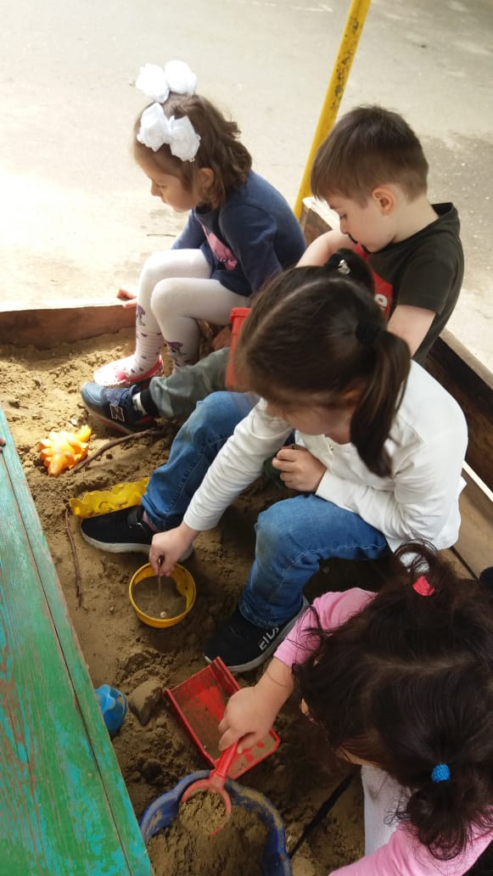

Большую роль в экологическом образовании дошкольников играет практическая, исследовательская деятельность в детском саду, целью которой является развитие познавательной активности в процессе экспериментирования с объектами живой и неживой природы. Весной дошкольники совместно с воспитателями сажали семена и рассаду на огород, поливали, рыхлили землю, пропалывали сорняки
В группе дети ухаживали за комнатными растениями: протирали листья, поливали, рыхлили землю. Наблюдали за развитием растений в разных условиях: избытка и недостатка влаги, сильного и слабого освещения, прохладной и жаркой температуры.
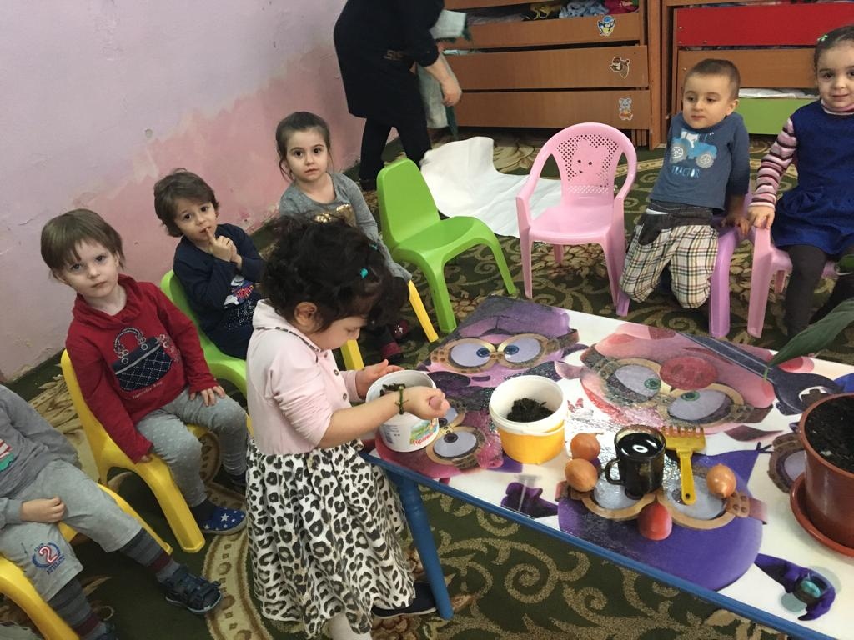

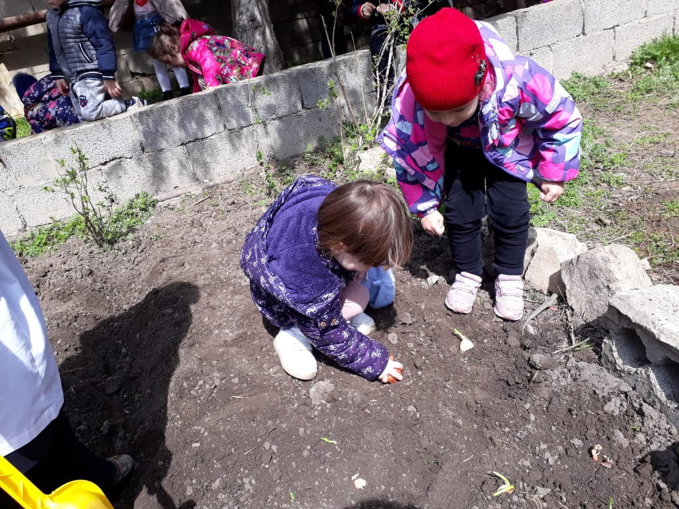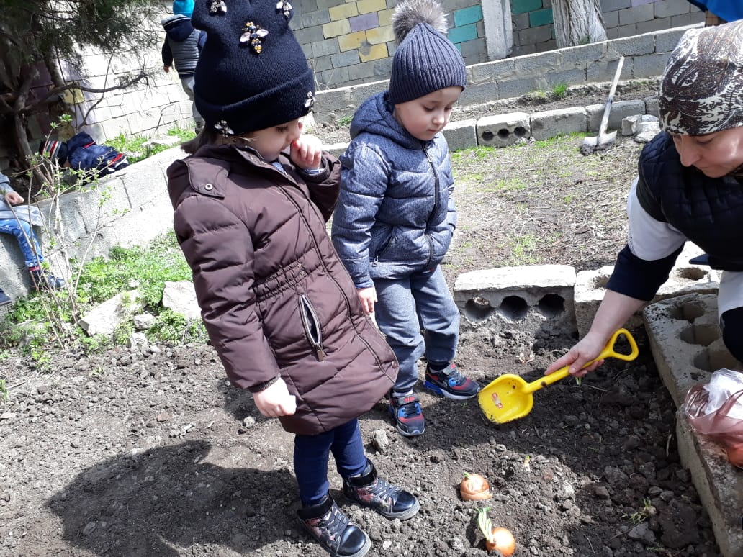

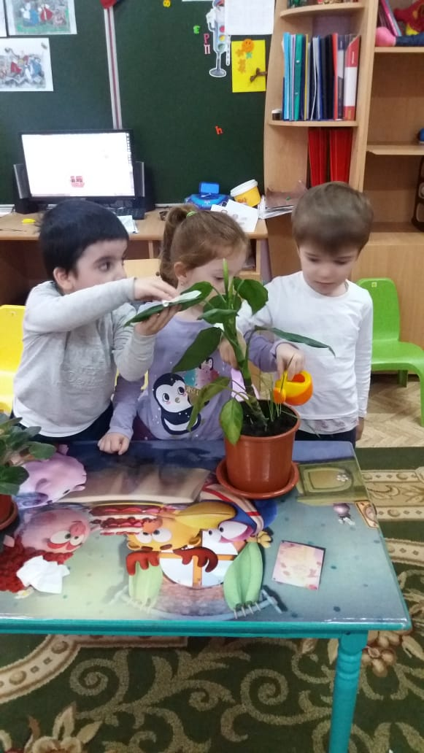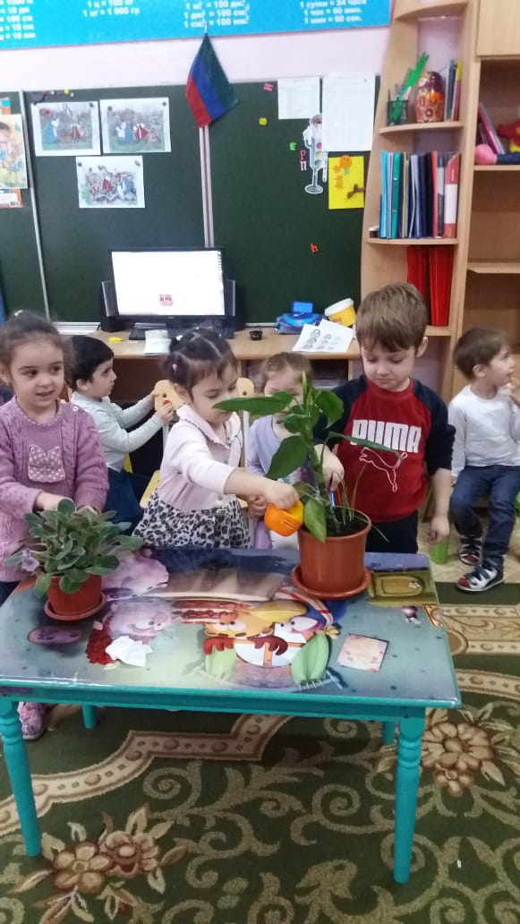

Изготовила картотеку прогулок, опытов и экспериментов, экологических игр.
Обобщила опыт работы по теме «Экологическое воспитание дошкольников».
Подготовила памятку для детей и их родителей «Правилах поведения в природе», «Как охранять растения», «Охрана животных», подготовила консультацию для родителей «Экологическое воспитание детей дошкольного возраста».
Сотрудничество с семьями детей по экологическому направлению, совместно организованные мероприятия не только помогают обеспечить единство и непрерывность педагогического процесса, но и вносят в этот процесс необходимую ребенку особую положительную эмоциональную окраску. Дети, совместно с родителями, принимали участие в конкурсах поделок «Осенняя фантазия» , «Кормушка для друзей», «Выставка домашних животных».
Проводились акции «Вокруг света с фотоаппаратом», «Накормим птиц зимой», в которых дети с удовольствием приняли участие. Дошколята с интересом наблюдали за прилетающими птицами, чистили кормушки от снега, перышек и остатков корма, посыпали зерна и крошки для пернатых друзей.
Только совместными усилиями мы можем решить главную задачу – воспитать экологически грамотного человека.

